专用算法模型测试方案

目录
专用算法模型测试方案 1
1. 基于观点动力学的车车协同运动 2

基于观点动力学的车车协同运动

1.1模型信息：
课题名称 | 异智交通流路车协同计算与级联控制
专题名称 | 异智混行交通流级联协同计算与控制
模型编号¹ | 3-4-Z-1
模型名称 | 基于观点动力学的车车协同运动
模型功能描述 | 基于观点动力学框架，实现车辆的观点生成、观点量化、观点协商与共识、观点执行。最后所有车辆高效的对冲突点通行权达成共识，有序通行。
模型输入 | 车辆速度、加速度、到达冲突点距离
模型输出 | 车辆采取的加速度
上游接口模型编号¹
下游接口模型编号¹
¹ （课题编号）-（专题编号）- (基础模型：J;专用模型：Z) -（模型编号）

1.2模型定义：
‌观点动力学（Opinion Dynamics）是研究社会中个体间意见如何相互影响并最终形成群体共识或分歧的理论。它结合了数学、物理学以及社会科学的方法，试图通过模型来描述和预测社会系统中的意见传播与演化过程。
在本模型中：
观点：车辆可能的通行顺序
基准方案：所有车辆根据到达冲突点时间先到先得
偏好值：车辆选择某一通行顺序相比基准方案所节约的时间
选择概率：根据离散选择模型获得的概率
偏好方案：选择概率最大、偏好值最大的方案
观点生成：搜索所有可能的通行顺序
观点量化：计算对不同观点的偏好值与选择概率
观点共识：采用一致性/共识算法，使得所有车辆达成共同的偏好
观点执行：按照共同偏好方案进行运动控制

1.3模型流程：
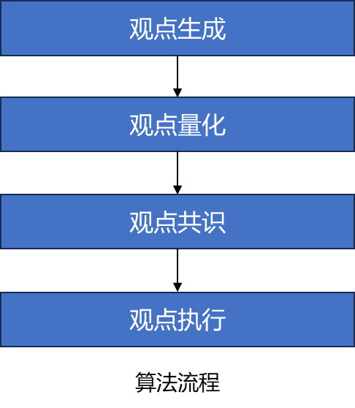

1.4单元测试：

- 计算频率与决策频率均为10Hz。
附件onestep.py给出单步的计算

1.5 指标精度
在纯CAV且全联通的情况下，车辆达成共识的成功率接近100%。
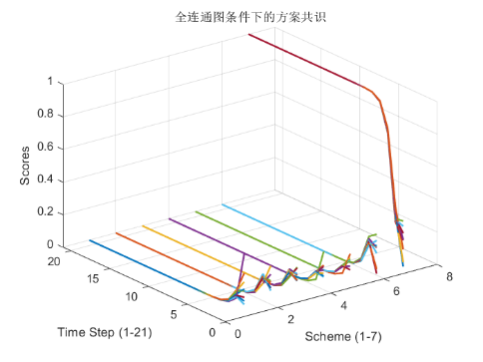
在连通度发生扰动的条件下，依然具有较高的共识成功率。共识所需迭代在10步内。
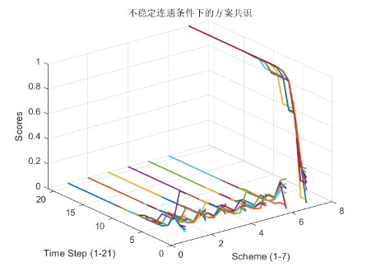

1.6 性能曲线
在该仿真模拟中，除滚动优化控制外，其他步骤总用时约为1.35ms
滚动优化控制单车平均用时12.53ms，低于100ms的用时要求

